新版本的教师频道存在的问题

敖汉鹤2011年8月25日星期四

|  |  |
| --- | --- |
| 操作系统 | Window7 |
| 浏览器 | IE9 |
|  |  |

# 主菜单

当前主菜单项，鼠标移上去是没有变手形的，不知道是不是兼容的问题。



下方的白色部分是计划用于子菜单的，但当前已经废弃了。要把这部分去了。为了保证美观请找美术处理一下。



要求在这里可以显示学校的名字

# 家校互动

前天已经分析基本的问题，以下进行补充。

## 菜单调整

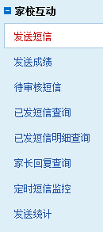

当前一级菜单为**家校互动**，二级菜单也是**家校互动，**考虑到未来添加彩信的功能，请将家校互动改为**短信互动**，添加**彩信互动**，菜单，并把链接到“正在建设中….”界面。

## 短信发送

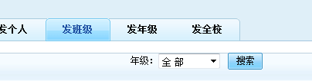

A、如上图，查询条件变居中了。

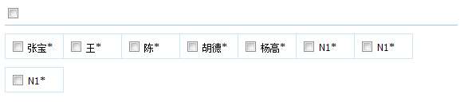

B、如上图，学生选择区中上方的选择框用户第一眼看不出来作用。改为如下图的形式：

共有100个学生

全选

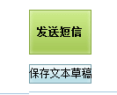

C、如上图，请添加一个短信预览的功能



D、如上图，这个也改为按钮好一点



E、如上图，这个三个界面都有，建议放在下方好

## 发送成绩

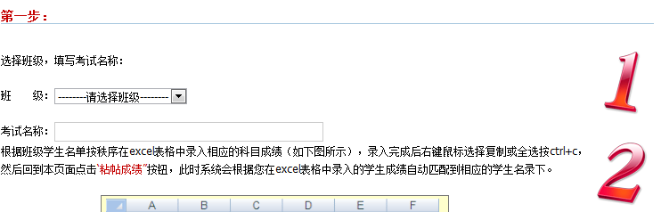

A、如上图，第一步与第二步放在一个页面中，为了区分第一步与第二步的界限，请在中间加上分隔线



B、如上图，这个考试名称是否可以满足未来成绩分析的需要？是否还需要保存学科、考试类型等信息。

C、如何才可以查看原来发布的成绩记录？最好提供相应的查询界面，让用户可以查看到原来发送过的考试，以及相应的成绩明细。

D、发送过的成绩自动保存到成绩管理中。（原来是想让用户选择的，为了保证有成绩的记录，建议直接保存）这中有一些问题要考虑，如果用户选择同一个考试重复进行发送，如何保存成绩（我建议是自动进行覆盖，要求在保存完后要提醒会覆盖原来的成绩）

## 待审核短信

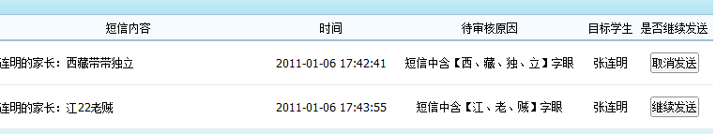

A、如上图，时间字段最好改为提交时间，目标学生只显示了学生名字，最好把班级与号码也显示出来。

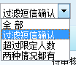

B、如上图，过滤**短信确认**，不容易理解是什么意义，请改为“含敏感关键字”。

## 已发短信查询

查询条中时间的图标变拉变形了

A、当前已发短信查询，发送的目标用户，手机号码，发送状态都没有办法查看，最好要点击链接可以列出这些明细出来。

## 已发短信明细查询

A、如下图，我想知道学生归属的班级信息就没有办法。

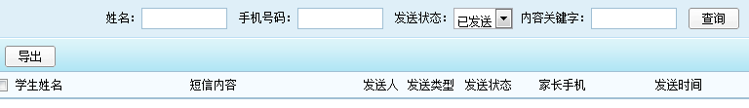

## 家长回复查询

A、**家长回复查询**的名字与后面的**回复**操作有冲突的情况。我建议是不是改为“家长来信查询”。

B、存在上面模块同样的问题，不能按班级查询，也不能按状态进行查询



C、上图中，这上面的感叹号是什么作用？表示紧急吗？当前上行的短信如何来区分是否紧急的呢？

D、点击内容后进去的界面，与在列表界面看到的内容是一样的，可以考虑不要。

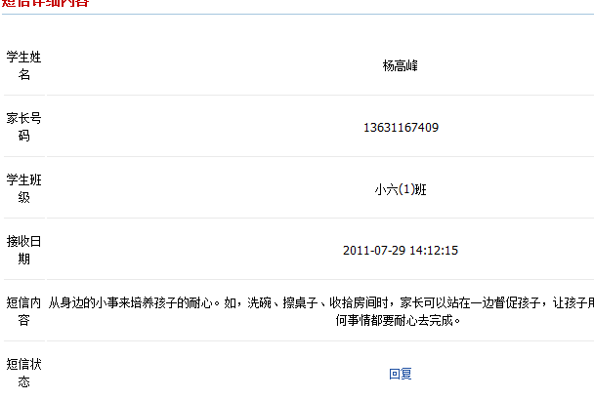

E、已经回复的短信没有办法找到，建议点击“已回复”链接，可以显示详细的回复内容。并可以多次进行回复。

F、如下图，回复操作没有办法返回原界面。同时，建议把来信的内容在上方显示出来。

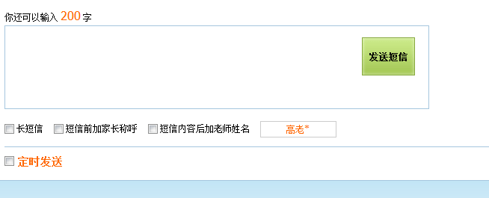

## 定时短信监控

A、建设把列表中最后一排操作去除了，因为上方已经有相同的操作按钮。



B、如下图，任务名称栏没有任何作用。用户通过任务名很难找到对应的短信的，建议改为短信内容与发送对象。

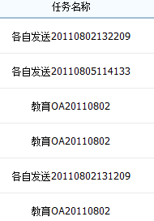

C、发送时间改为计划时间。最好点击“发送条数”对应的数字的链接可以查看目标用户，学生名、班级、手机号、发送状态等信息。

# 成绩管理

A、当前的成绩管理存在较多的问题，因为表结构的设计缺陷很多统计没办法实现。为解决这些问题对表结构做如下的调整。

1、考试信息表

|  |  |
| --- | --- |
| 考试ID |  |
| 学年 | 例：1991 |
| 是否上学期 | 是表示上学期，否表示下学期 |
| XXX |  |
| XXX |  |
| XXX |  |

2、班级成绩信息表

|  |  |
| --- | --- |
| 班级成绩信息ID |  |
| 班级ID | 当前校讯通系统的班级信息是在变化的，学期班级升级后，班级ID对应的班就不同了。对记录学生原来的班级信息是有问题的。  这个问题要想办法来解决一下，因为成绩明细已经记录了学生信息，所以只要记录班级的状态就可以，可以考虑加一个历史班级表，而这个班级ID是关联到那个表 |
| 学科ID |  |
| 考试ID | 用于与考试信息表关联 |
|  |  |
| XXX |  |
| XXX |  |
| XXX |  |

3、成绩明细表

|  |  |
| --- | --- |
| 成绩明细ID |  |
| 学生ID |  |
| 得分 |  |
| 班级成绩信息ID | 用于与班级成绩表关联 |
|  |  |
| XXX |  |
| XXX |  |
| XXX |  |

4、教师成绩点评

|  |  |
| --- | --- |
| 考试ID |  |
| 点评 |  |
| 班级ID |  |
| 学生ID |  |
| XXX |  |
| XXX |  |
| XXX |  |

这个设计可以记录学生的一生的成绩，实现多种类型的统计分析，并且方便老师进行成绩的分批录入，避免老师重复创建考试信息。

B、功能菜单的调整

成绩管理

考试管理：包括考试创建，删除，基本信息修改

班级成绩管理：包括成绩录入，导入，学生成绩点评，按班级的查询

个人成绩查询：通过年级、班级、个人、学科、时间、考试、等条件查询成绩

成绩分析

请按下表实现功能

涉及到的统计命名，请研发组确定一下。

|  |  |
| --- | --- |
| 从考试维度 | 指定考试，指定多个班级的个人总分排名 |
| 指定考试，指定多个班级的个人总分分段分析 |
| 指定考试，指定多个班级的班级平均分排名 |
| 指定考试，指定多个班级的指定学科个人排名 |
| 指定考试，指定多个班级的指定学科个人分段分析 |
| 指定考试，指定多个班级的指定学科平均分排名 |
| 从学科维度 | 指定学科，指定时间段，指定多班级平均分变化分析 |
| 指定学科，指定时间段，指定班级阶段分布变化分析 |
| 从学生维度 | 指定学生，指定时间段，指定学科成绩变化分析 |
| 提定学生，指定时间段，考试总分变化分析（统计总提示学科不一致情况） |

# 考勤管理

## 班级考勤查询

1. 短信群发，这个名字不够清楚，改为“给家长提醒短信”



B、设置未打卡原因操作功能不应该在这里设置，用户选择了又再点保存会很麻烦，在下拉框切换时就设置会更好。 同时为了防止学生调班造成的学生调班统计错误，最好在修改打卡原因时检查学生最后调班时间是在打卡时间的前面，否则不允许修改。

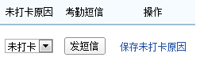

C 下图的短信发送界面应该就给教师默认的短信内容，或者可以给用户一组可选择的模板。

## 班级考勤查询

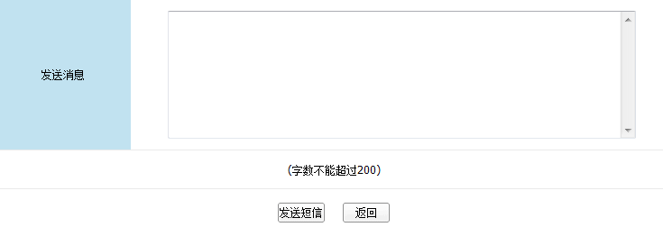

## 考勤设置

当前考勤设置的界面存在很多的问题，用户设置没有办法清楚的了解设置的情况。建议对界面进行如下的修改

…….

年级1

年级2

默认

非住校

住校

上午上学

上午放学

上午上学

上午放学

周一

周二

周三

周四

周五

周六

周日

详细排版还有下点功能。